

Implementación de Sitio Web Corporativo para Agencia Digital NovaWeb Studio


Integrantes: Leonardo Suazo y Arturo Araya Michea
Docente: Zugehy Escalante Issele
Modulo: Taller de Plataformas Web
Fecha: 31/03/26 a 07/04/26
Índice
- Introduccion................................................................................................Pag.3
- Desarrollo....................................................................................................Pag.4
2.1 Capturas del sitio web funcionando.....................................................Pag.4
2.2 Código fuente comentado....................................................................Pag.5
2.3 Explicación de la sección dinámica implementada.............................Pag.7
2.4 Uso de buenas prácticas en HTML y CSS..........................................Pag.7
2.5. Historial de commits y colaboración grupal......................................Pag.8
2.6. Rol de cada integrante en el desarrollo..............................................Pag.8
- Matriz de Responsabilidades.....................................................................Pag.9
- Conclusion.................................................................................................Pag.10
- Referencias................................................................................................Pag.11
Introducción
El presente informe documenta el desarrollo de la actividad práctica sumativa correspondiente a la semana 3 de la asignatura Taller de Plataformas Web. El objetivo principal de este trabajo consistió en aplicar los conocimientos adquiridos en HTML, CSS, JavaScript y PHP para construir una página web funcional, simulando la creación del sitio corporativo de una agencia digital denominada "NovaWeb Studio".

En el contexto de esta simulación, nuestro equipo operó como una agencia digital emergente, enfocada en ofrecer servicios de diseño web, desarrollo frontend y marketing digital. Para llevar a cabo este proyecto, utilizamos diversas herramientas tecnológicas, incluyendo editores de código (como Visual Studio Code), navegadores web para pruebas y validación, y Git junto con GitHub para el control de versiones y la colaboración efectiva en equipo.
Desarrollo
Capturas del sitio web funcionando
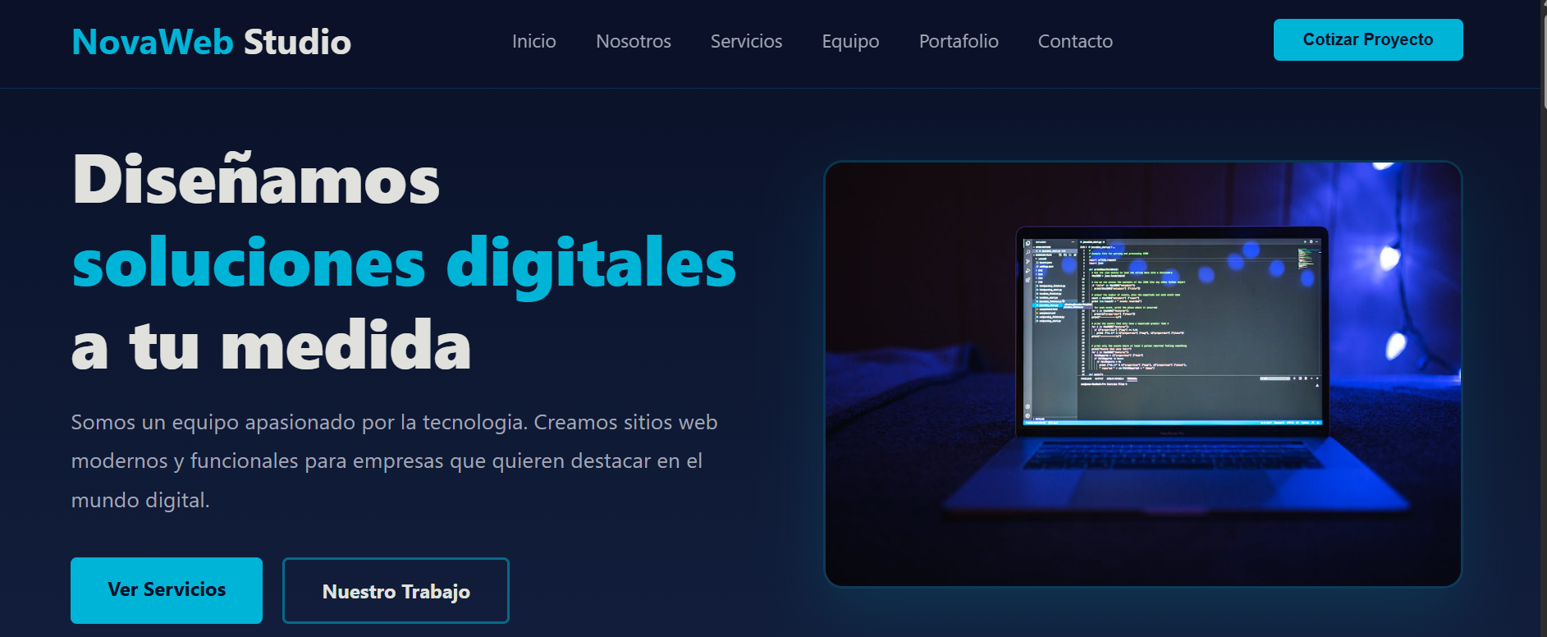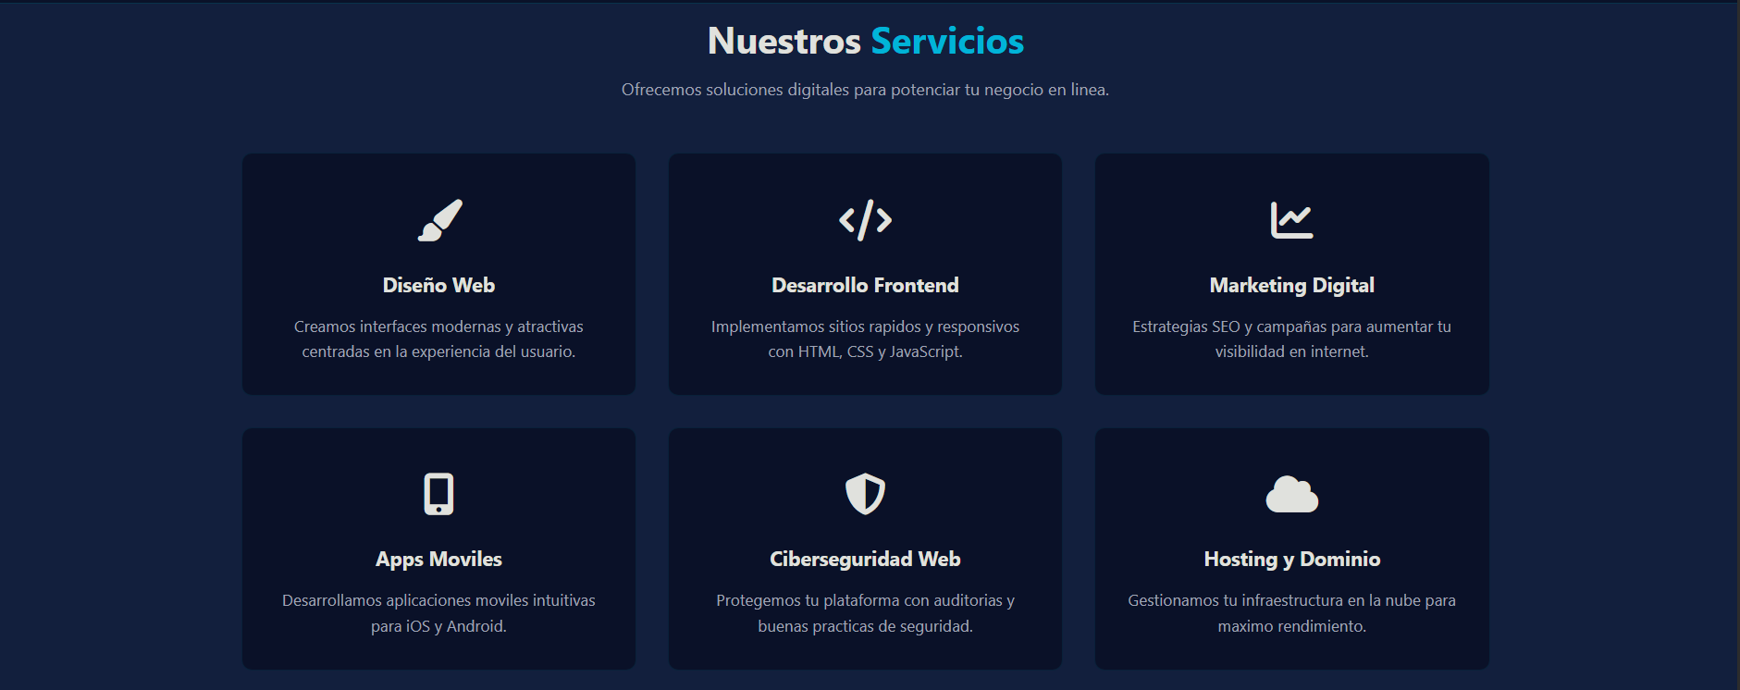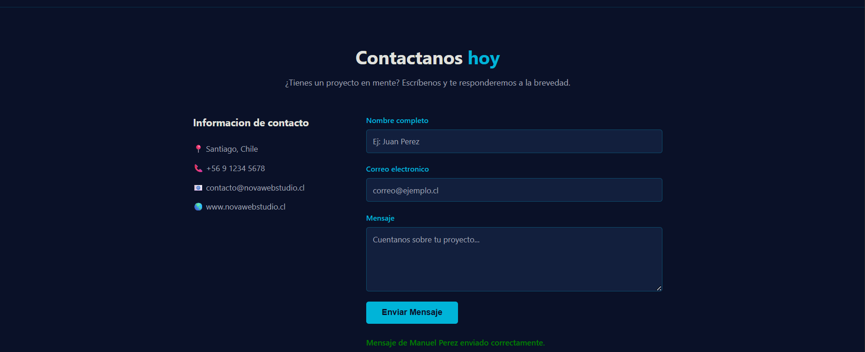
Código fuente comentado
Estructura HTML y PHP (index.php): El archivo principal utiliza HTML5 semántico, fuentes de Google Fonts, íconos de Font Awesome e integra bloques de PHP para el procesamiento del formulario en el servidor.
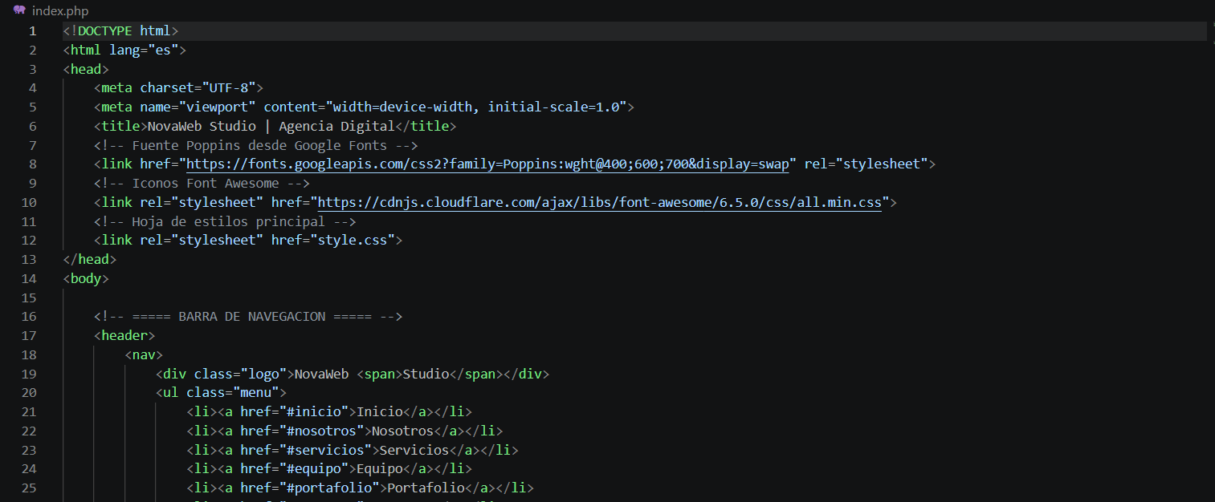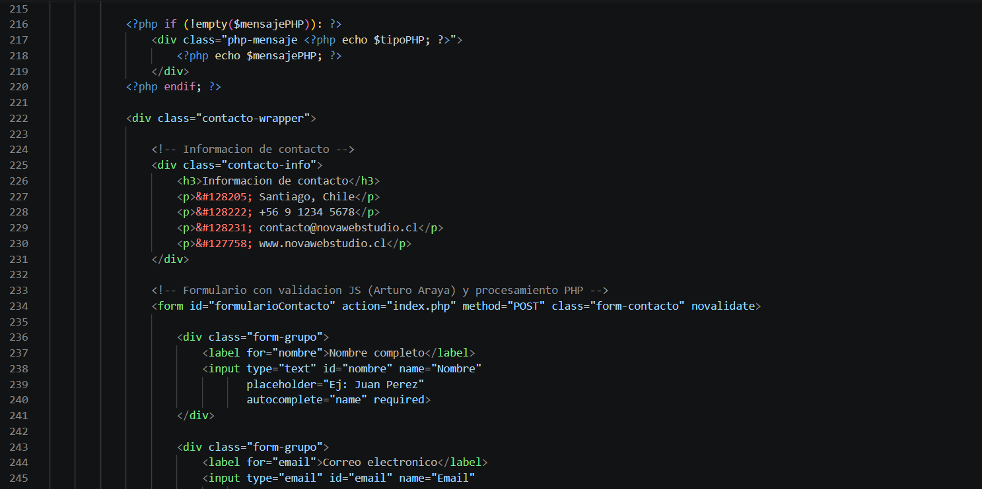

Style CSS (style.css): Se implementó un diseño moderno utilizando variables CSS, animaciones (keyframes), Flexbox y CSS Grid para asegurar la responsividad.
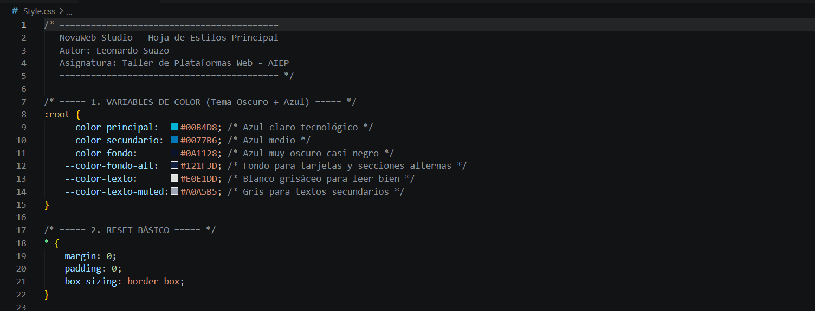
Lógica JavaScript (java.js): El script maneja la validación del formulario en el lado del cliente y simula un envío asíncrono utilizando Promesas.
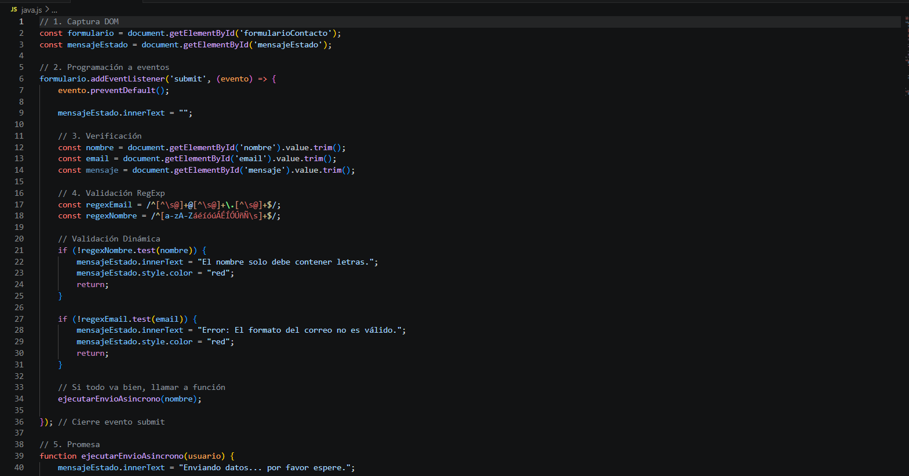
Explicación de la sección dinámica implementada
La sección dinámica principal del sitio web es el Formulario de Contacto. Esta sección integra tecnologías tanto del lado del cliente (JavaScript) como del lado del servidor (PHP) para garantizar robustez y una excelente experiencia de usuario.

- Validación en el Cliente (JavaScript): Antes de enviar los datos al servidor, JavaScript intercepta el evento submit del formulario. Utilizando expresiones regulares (RegExp), verifica que el nombre solo contenga letras y que el correo electrónico tenga un formato válido. Si hay un error, se muestra un mensaje inmediato sin recargar la página.
- Asincronía Simulada (JavaScript): Si la validación es exitosa, se ejecuta una función que utiliza una Promesa junto con setTimeout para simular el tiempo de respuesta de un servidor real (2 segundos). Esto demuestra el manejo de operaciones asíncronas (.then() y .catch()).
- Procesamiento en el Servidor (PHP): Adicionalmente, el archivo index.php contiene lógica para recibir los datos mediante el método POST. Utiliza funciones como htmlspecialchars() para prevenir ataques XSS y filter_var() para validar el correo en el backend, demostrando un enfoque de seguridad por capas.

Uso de buenas prácticas en HTML y CSS
- HTML Semántico: Se utilizaron etiquetas como <header>, <nav>, <section>, y <footer> en lugar de múltiples <div>, lo que mejora la accesibilidad y el SEO del sitio.
- Variables CSS: Se implementaron variables (:root) para la paleta de colores y tipografías, facilitando el mantenimiento y la consistencia visual en todo el proyecto.
- Diseño Responsivo (Mobile-First): Se utilizó Flexbox y CSS Grid (ej. grid-template-columns: repeat(auto-fit, minmax(...))) para asegurar que el sitio se adapte perfectamente a dispositivos móviles, tablets y pantallas de escritorio.
- Código Limpio y Comentado: El código fuente se estructuró con indentación clara y comentarios descriptivos que explican la función de cada bloque principal.
- Optimización de Recursos: Se utilizaron fuentes de Google Fonts y bibliotecas de íconos como Font Awesome mediante CDN para mejorar el rendimiento de carga.

Historial de commits y colaboración grupal
La colaboración se gestionó íntegramente a través de Git y GitHub. Creamos un repositorio central donde llevamos el control de versiones del proyecto. Cada commit incluyó mensajes descriptivos que documentan paso a paso la construcción del sitio, permitiendo mantener un registro claro del progreso.

El repositorio del proyecto está disponible en: https://github.com/Leona4do/agencia-digital-novaweb
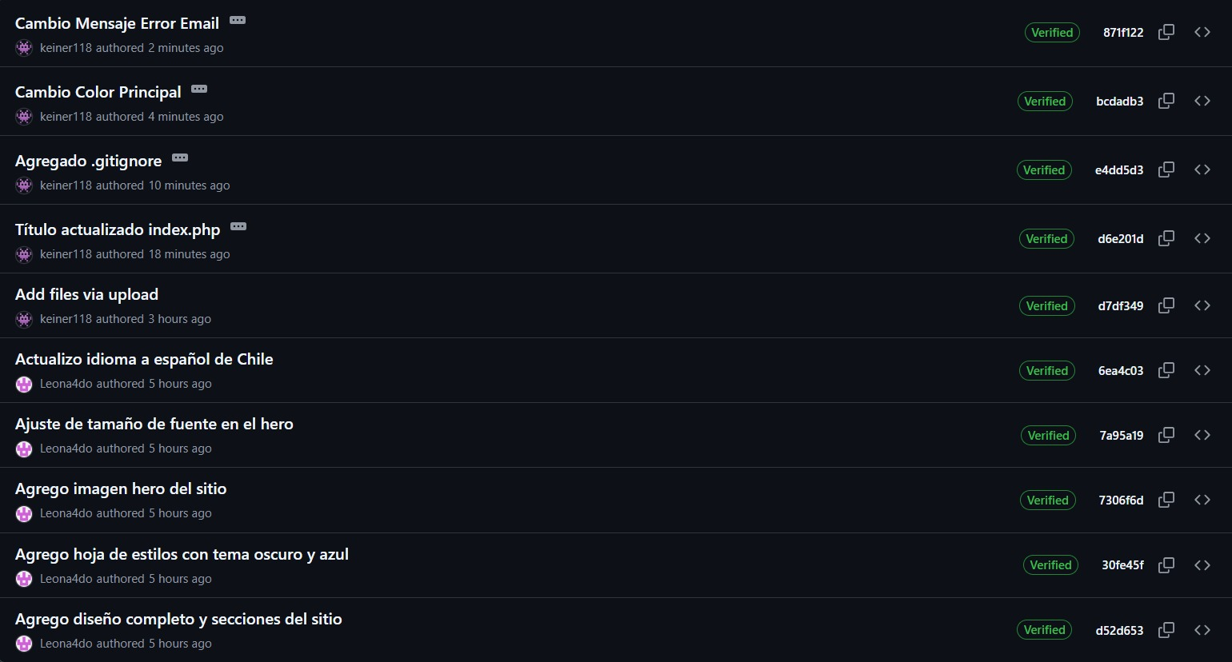

Rol de cada integrante en el desarrollo
- Leonardo Suazo: Asumió el rol de Diseñador y Documentador. Fue responsable de conceptualizar la identidad visual de la agencia "NovaWeb Studio", maquetar la estructura HTML semántica, desarrollar la hoja de estilos completa aplicando diseño responsivo, y redactar el presente informe técnico.
- Arturo Araya Michea: Asumió el rol de Desarrollador Frontend. Se encargó de programar la lógica de interacción del formulario, implementando las validaciones mediante expresiones regulares en JavaScript (java.js), creando la simulación asíncrona con Promesas, e integrando el bloque de procesamiento backend en PHP (index.php).

Matriz de Responsabilidades
Tarea | Responsable | Evidencia en Commits
Creación de estructura HTML semántica y secciones | Leonardo Suazo | Agregado diseño completo y secciones del sitio.
Diseño CSS | Leonardo Suazo | Agregado hoja de estilos con tema oscuro y azul
Integración de recursos visuales | Leonardo Suazo | Agrego imagen hero del sitio
Ajustes de diseño y refinamiento visual | Leonardo Suazo | Ajuste de tamaño de fuente en el hero
Optimización SEO básica y localización | Leonardo Suazo | Actualizo idioma al español de Chile
Subida inicial de archivos del proyecto | Arturo Araya | Add files via upload
Actualización del título del sitio | Arturo Araya | Título actualizado index.php
Configuración del repositorio (.gitignore) | Arturo Araya | Agregado .gitignore
Ajuste del color principal del sitio | Arturo Araya | Cambio Color Principal
Mejora del mensaje de error en validación JS | Arturo Araya | Cambio Mensaje Error Email

Conclusión
Esta actividad fue una buena experiencia de trabajo en equipo. Pudimos aplicar HTML, CSS, JavaScript y PHP en un mismo proyecto y ver cómo cada parte encaja con las demás al construir "NovaWeb Studio", algo que no habría sido posible sin una coordinación constante entre los dos integrantes.

Desde el inicio acordamos dividir el trabajo por archivos: Leonardo se encargó del diseño y la estructura (HTML y CSS), y Arturo del comportamiento y el backend (JavaScript y PHP). Esa decisión, tomada en conjunto desde el principio, nos permitió avanzar en paralelo sin interferir en el trabajo del otro.

A lo largo del proyecto comprobamos que mantener una comunicación clara y continua es tan importante como el código mismo. Separar bien las responsabilidades, apoyarse mutuamente y consultar antes de hacer cambios grandes marcó la diferencia en el resultado final. Además, aplicar buenas prácticas como HTML semántico, diseño responsivo y validación en ambos lados del servidor nos dio un producto más sólido y profesional.
Referencias
1. https://www.php.net/manual/es/language.basic-syntax.phptags.php

2.https://blogsaverroes.juntadeandalucia.es/plataformaeiv/files/2016/09/manual-javascript.pdf

3. https://css-tricks.com/complete-guide-css-grid-layout/

4. Material de estudio y apuntes de la Semana 3

5. Repositorio GitHub—NovaWeb Studio. (2026 ). https://github.com/Leona4do/agencia-digital-novaweb

